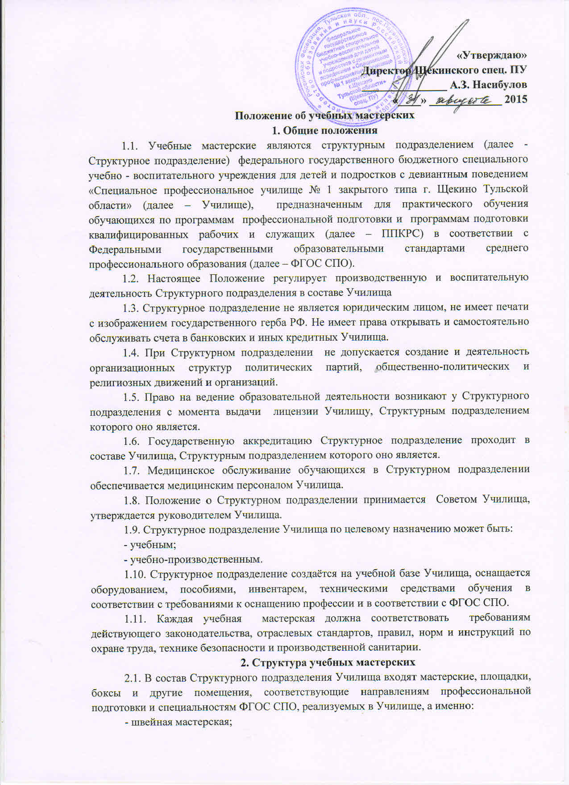
- слесарная мастерская;
- токарная мастерская;
- штукатурно-малярная мастерская;
- электросварочная мастерская;
- автослесарная мастерская,
- автобоксы для прохождения производственной практики обучающимися по направлению «Слесарь по ремонту автомобилей» (развал-схождение, кузовной ремонт, антикор, цех мотористов);
- закрытая площадка для первоначального обучения вождению (автодром);
- учебный класс для подготовки по направлению «Парикмахер»;
- учебный класс для реализации программы профессиональной подготовки водителей транспортных средств категории «В»
2.2. Училище имеет право модернизировать мастерские и изменять их количество.
2.3. Распределение обязанностей между работниками Структурного подразделения осуществляется в соответствии с квалификационными характеристиками и должностными инструкциями по согласованию с заместителем директора по учебно-производственной работе и утверждается директором Училища.

3. Цели и задачи учебных мастерских
3.1. Структурное подразделение осуществляет учебно-производственную деятельность, связанную с реализацией программ профессиональной подготовки, программ подготовки квалифицированных рабочих и служащих в соответствии с ФГОС СПО.
3.2. Основной целью деятельностью Структурного подразделения является формирование у обучаемых профессиональных навыков по реализуемым программам профессиональной подготовки и ППКРС в соответствии с ФГОС СПО, творческой инициативы и предприимчивости, оказание помощи Училищу в организации выпуска продукции и оказании услуг по заказам потребителя.
3.3. Основными задачами Структурного подразделения являются:
- повышение качества учебно-производственного обучения, производственной практики обучающихся в соответствии с требованиями учебных планов и программ профессиональной подготовки и ППКРС в соответствии с ФГОС СПО, реализуемых в Училище;
- овладение обучающимися практическим опытом коллективных форм организации труда, навыками предпринимательства в условиях рыночных отношений;
- создание рабочих мест для прохождения учебно-производственной практики обучающихся;
- обеспечение целенаправленной профориентационной работы с обучающимися
3.4. Профессиональное образование и профессиональное обучение ведется по профилю Училища в соответствии с программой и учебным планом, обеспечивая функции:
- организации производственного обучения, производственной практики, совершенствования профессиональных навыков и профессионального мастерства обучаемых;
- обеспечения занятий технических кружков.

4. Учебно-производственная деятельность Структурного подразделения
4.1. Структурное подразделение является учебно-производственной базой обучения обучающихся, их производственной практики, обеспечивающей формирование профессиональных компетенций и закрепление у обучаемых знаний и умений по основным темам программ профессиональной подготовки и ППКРС, разработанных Училищем самостоятельно с учетом содержания примерных учебных планов, программ, федеральных государственных образовательных стандартов
4.2. Руководство и контроль за выполнением учебных планов и программ, соблюдением сроков и качеством обучения обучающихся осуществляет администрация Училища.
4.3. Ответственность за обучение и воспитание обучающихся в процессе учебно-производственного обучения, производственной практики возлагается на старшего мастера, заместителя директора по учебно-производственной работе Училища, мастера производственного обучения,
4.4. Выполнение программы обучения отмечается руководителем производственного обучения, производственной практики в журнале.
4.5. Организация учебно-производственного процесса, режим Структурного подразделения, аттестация обучаемых, продолжительность и форма обучения определяются локальными актами и уставом Училища
4.6. Фонд приведенного времени (в рабочих нормо-часах), принимаемый за основу при расчете объема продукции, услуг, который должны выполнить обучаемые, определяется тем, что фонд учебного времени, отведенный на производственную деятельность, делят на переводной коэффициент, устанавливаемый на соответствующий период, применяемый при нормировании работ обучаемых.
4.7. Деятельность Структурного подразделения осуществляется на основе текущего и перспективного планирования и персональной ответственности работников за надлежащее исполнение возложенных на них должностных обязанностей и отдельных поручений директора Училища, заместителя директора по учебно - производственной работе, старшего мастера
4.8. Функциями Структурного подразделения являются: планирование, организация и контроль учебной и производственной практики обучающихся по профессиям и специальностям Училища.
4.8. Для выполнения функций и реализации прав, предусмотренных настоящим Положением, Структурное подразделение взаимодействуют с другими структурными подразделениями Училища по вопросам обеспечения штатного функционирования и выполнения ФГОС СПО, а также, в пределах своей компетенции, со сторонними организациями.
4.9. Обучение в Структурном подразделении ведётся на русском языке
5. Права и обязанности участников образовательного процесса
5.1. Участниками образовательного процесса являются обучающиеся, родители (законные представители) и мастера производственного обучения.
5.2. Обучающиеся имеют право на:
- получение бесплатного профессионального обучения (профессиональной подготовки) и профессионального образования в соответствии с федеральными государственными образовательными стандартами, на обучение в пределах этих стандартов по индивидуальным учебным планам, на ускоренный курс обучения;
- бесплатное пользование библиотечно-информационными ресурсами библиотек;
- получение дополнительных образовательных услуг;
-уважение человеческого достоинства, свободу информации, свободное выражение своих взглядов и убеждений;
- защиту от применения методов физического и психического насилия;
-условия обучения, гарантирующие охрану и укрепление здоровья;
5.3. Обучающиеся обязаны:
- выполнять Положение о Структурном подразделении и Устав Училища;
- добросовестно учиться; своевременно являться на уроки и другие занятия, соблюдать порядок на рабочем месте;
- бережно относиться к имуществу Структурного подразделения;
- уважать честь и достоинство других обучающихся и работников Структурного подразделения;
- выполнять требования работников Структурного подразделения в части, отнесенной правилами внутреннего распорядка к их компетенции.
5.4. Обучающимся запрещается:
- применять физическую силу для выяснения отношений, запугивания и вымогательства;
- производить любые действия, влекущие за собой опасные последствия для окружающих.
5.5. Родители (законные представители) имеют право:
- защищать законные права и интересы ребенка;
-знакомиться с ходом и содержанием образовательного процесса, с оценками успеваемости обучающегося;
5.6. Для работников Структурного подразделения работодателем является Училище. На педагогическую работу принимаются лица, имеющие необходимую профессионально-педагогическую квалификацию. Все работники Структурного подразделения являются членами трудового коллектива Училища. Педагогические работники Структурного подразделения входят в состав педагогического совета и совета Училища.
5.7. Работники Структурного подразделения обязаны:
- иметь необходимую профессионально-педагогическую квалификацию, соответствующую требованиям Единого квалификационного справочника и полученной специальности, подтвержденную документами государственного образца об уровне образования и (или) квалификации;
- надлежащим образом и своевременно выполнять функции, предусмотренные настоящим Положением, тарифно-квалификационными характеристиками;
- выполнять приказы и распоряжения руководства в части организации образовательного процесса и деятельности обучающихся, действующие нормативно-правовые акты по профилю деятельности;
- оборудовать мастерскую в соответствии с требованиями ФГОС СПО для конкретной профессии и сохранять имущество, находящегося в мастерской; рационально и эффективно использовать материальные ресурсы;
- соблюдать Правила внутреннего трудового распорядка, санитарный режим, правила противопожарной безопасности и техники безопасности;
- выполнять Устав Училища, Положение о Структурном подразделении, Правила внутреннего трудового распорядка Училища;
- поддерживать дисциплину в Структурном подразделении на основе уважения человеческого достоинства обучающихся;
-предоставлять для контроля по требованию администрации Училища рабочие программы, планы, журналы производственного обучения;
- проходить периодически бесплатные медицинские обследования за счет средств Учредителя;
- педагогические работники, не имеющие квалификационной категории (первой или высшей), обязаны проходить аттестацию с целью подтверждения соответствия педагогических работников занимаемой должности 1 раз в 5 лет.
5.8. Педагогические работники имеют право на:
- участие в управлении Училища, на защиту своей профессиональной чести и достоинства;
- свободу выбора и использования методик обучения и воспитания, учебных пособий и материалов, учебников в соответствии с образовательной программой, принимаемой и утвержденной в Училище, методом оценки знаний обучающихся. Выбор учебников и учебных пособий, используемых в образовательном процессе, осуществляется в соответствии со списком учебников и учебных пособий, определенным Училищем;
- защиту своей профессиональной чести и достоинства;
- проведение дисциплинарного расследования нарушений норм профессионального поведения или Устава Училища только по жалобе, поданной в письменном виде, копия которой должна быть передана данному педагогическому работнику;
- повышение своей квалификации не реже 1 раза в 5 лет;
-сокращенную продолжительность рабочего времени - не более 36 часов в неделю;
-удлиненный оплачиваемый отпуск;
-длительный отпуск сроком до 1 года не реже чем через каждые 10 лет непрерывной работы преподавателем в соответствие с законодательством;
- предоставление компенсации расходов на оплату жилых помещений в соответствии с законодательством РФ,
- получать поступающие в Училище документы и иные информационные материалы по своему профилю деятельности для ознакомления, систематизации и использования в работе;
- запрашивать и получать от руководства Училища и его структурных подразделений информацию, необходимую для выполнения возложенных на мастерские задач и функций;
- вносить предложения руководству Училища по вопросу профессионального обучения или дополнительного профессионального обучения, переподготовки кадров, поощрения и наложения взысканий на работников мастерских с целью создания и обеспечения надлежащих условий работы;
- участвовать в проводимых совещаниях по вопросам, входящим в компетенцию мастерских.
6. Управление структурным подразделением
6.1. Общее руководство Структурным подразделением осуществляет директор Училища в соответствии с ФЗ РФ «Об образовании в Российской Федерации», Уставом Училища, настоящим Положением.
6.2. Непосредственное руководство и управление Структурным подразделением осуществляет старший мастер, который подчиняется директору Училища, функционально подчиняется заместителю директора по учебно-производственной работе. Старший мастер назначается приказом директора Училища. Он несет ответственность за выполнение задач, возложенных на Структурное подразделение, плановую и трудовую дисциплину в Структурном подразделении в соответствии с правами и обязанностями обучающихся и работников, определяемыми Трудовым кодексом Российской Федерации.
6.3. Руководитель Структурного подразделения действует на основании настоящего положения и должностной инструкции;
6.4. Прием и увольнение работников Структурного подразделения осуществляется на основании приказа директора Училища по согласованию со старшим мастером и заместителем директора по учебно-производственной работе в соответствии с действующим законодательством РФ.
7. Имущество

7.1. Имущество и здание, используемое Структурным подразделением, находится в оперативном управлении Училища. Земельные участки, используемые Структурным подразделением, закрепляются за Училищем в порядке, установленном законодательством Российской Федерации.

8. Финансово-хозяйственная деятельность Структурного подразделения
8.1. Штатная структура подразделения Училища утверждается директором.
8.2. Структурное подразделение Училища не имеет собственную смету доходов и расходов, текущие расходы планируются в смете Училища и оплачиваются из соответствующего бюджета.
8.3. Структурное подразделение Училища финансируется за счет бюджетных средств, в рамках финансирования Училища;
8.4. Структурное подразделение вправе в соответствии с действующим законодательством, уставом Училища оказывать платные образовательные услуги, а также в рамках данной деятельности осуществлять внебюджетную деятельность и реализацию товаров и услуг.
8.4. Прекращение деятельности Структурного подразделения Училища путем ликвидации или реорганизации производится на основании приказа директора по согласованию с учредителем или по решению суда в случаях, предусмотренных действующим законодательством.

